电脑操作步骤

一、打开PPT链接

会自动链接到表格文件

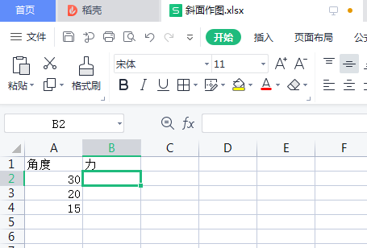

二、输入数据

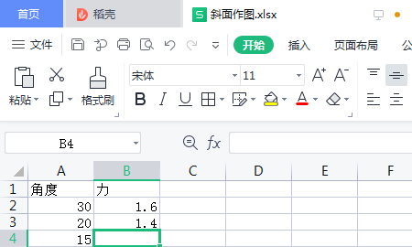

三、点击插入——散点图

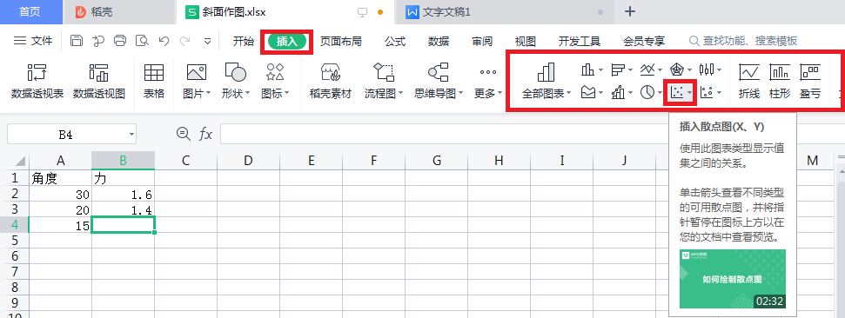

点击后会自动生成图表

四、点击图表上的点

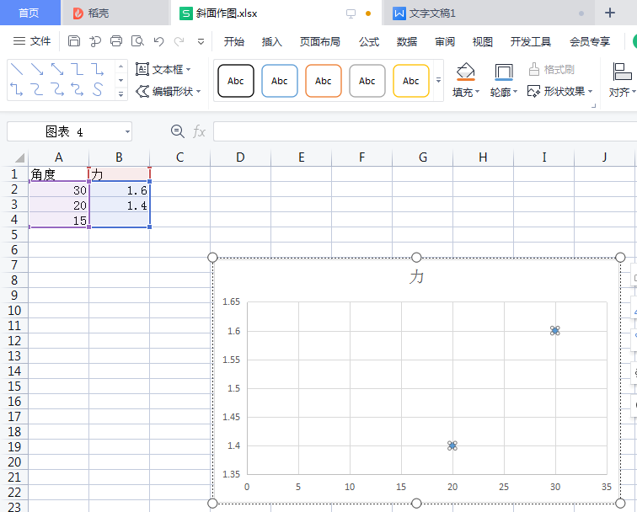

五、右键单击——选择添加趋势线

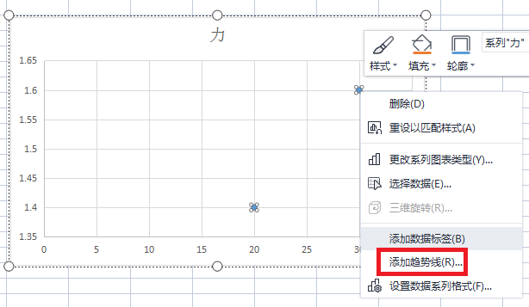

六、选择趋势线面板

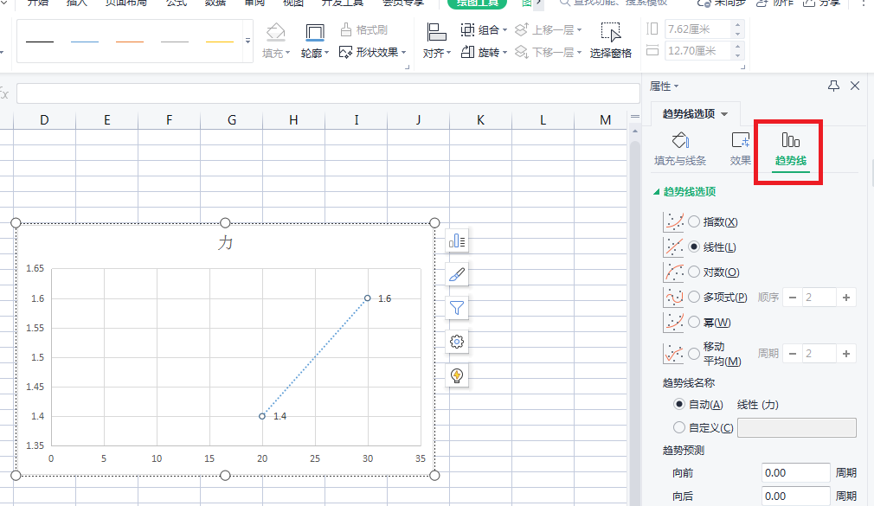

七、找到趋势预测

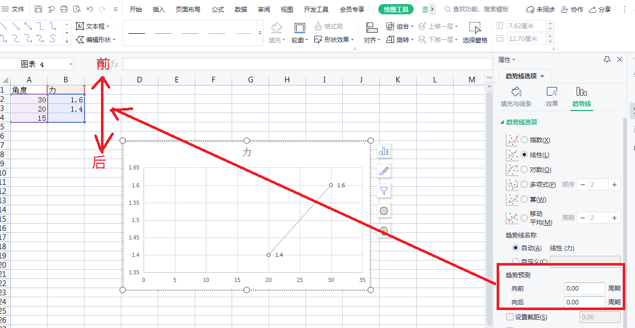

八、输入一定的角度数字就可以了